Treppenkantenpr. 5000 mm SBS Typ 812 EB Aluminium eloxiert silber 13,5 mm offen gestanzt, einfach biegbar

Küberit Profile Systems

Eigenschaften

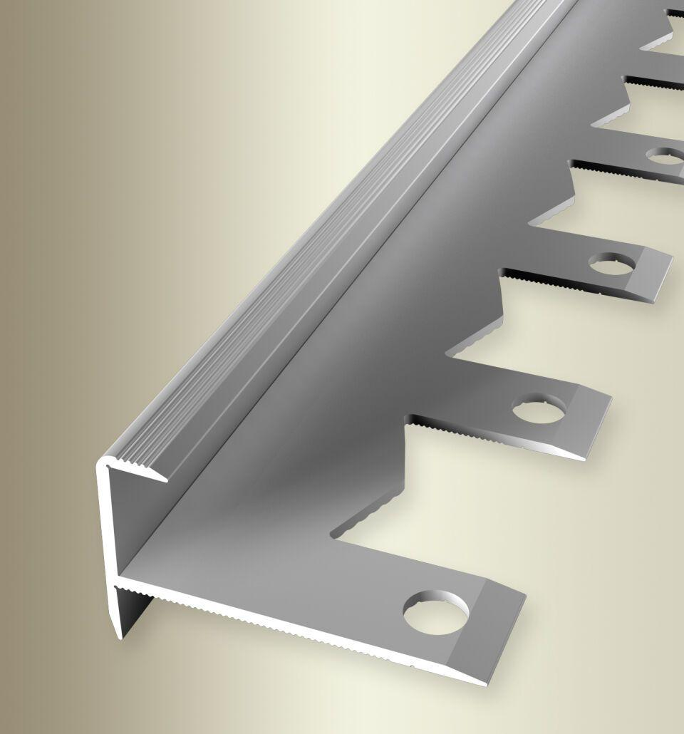

GTIN:

4019907278883

HAN:

2198120047

Farbton

silber

Oberfläche

eloxiert

Profilart

Kantenprofil

Werkstoff

Aluminium

Breite (mm)

41,00

Höhe (mm)

23,50

Länge (mm)

5.000,00

Befestigung

schrauben

Brandverhalten

A1

Farbtonbezeichnung Hersteller

F4 silber